Cahier des charges technique LBA6+GTH

APS :
Barrière automatique polyvalente type LBA6 GTH pour utilisation intensive avec logique de commande par automate type One C.
Barriere équipée d’une grille toute hauteur, articulée en partie haute et basse

APD :
Barrière automatique polyvalente type LBA6 GTH avec lisse aluminium 84x57 droite équipée d’une grille toute hauteur, articulée en partie haute et basse jusqu’à 4,5 m pour utilisation intensive avec logique de commande par automate type One C..

DCE en seconde page

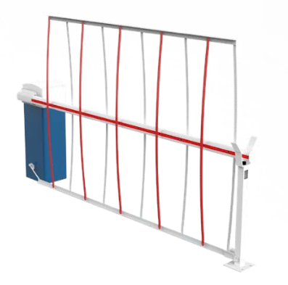

DCE :

La conception de la barrière automatique en fera un appareil robuste conçu pour un fonctionnement intensif et continu. Les barrières sont de type LA BARRIERE AUTOMATIQUE LBA 6 GTH. Ces barrières devront pouvoir être équipées de lisses droites ovales en aluminium avec une grille toute hauteur, articulée en partie haute et basse et répondront aux spécifications suivantes :

Caractéristiques techniques :
- Fût et porte constitué d’une tôle DKP épaisseur 2mm traités par cataphorèse
- Capot en tôle aluminium 2mm traitée par phosphatation
- 15 000 manœuvres / jour
- Ouverture / fermeture entre 1,7 et 3,8 secondes
- Moteur triphasé et alimentation en 230 V mono
Équipements :
- Lisses :
  - 84 x 57mm droite jusqu’à 4m
  - Grille GTH articulée en aluminium rouge / blanc, plat de 25 x 3 mm
  - Un Vé de réception anti-balancement fixé au reposoir recevra la grille en partie basse
  - Té de renfort aluminium de 40 x 40 x 4mm

- Corps de barrière avec motoréducteur réversible ou irréversible
- Compensateur par ressort à compression (traction ou torsion interdit pour des raisons de fiabilité)
- Capteur angulaire permettant de connaitre au degré prêt la position de la lisse.
- Maintien en position ouverte ou fermée
- Jeu de clés pour serrure de porte
- Carte de commande intégrée ONE-C :
  - Pilotage filaire ou par câble réseau ; plusieurs protocoles de communication (modbus TCP/IP, RS485)
  - Certifiée PL-d catégorie 2 selon norme EN ISO 13849-1
  - Interface de communication centralisée (écran à LEDs)
  - Paramétrage et pilotage possible à distance via webserveur
  - Gestion du moteur par variation de fréquence permettant de gérer :
  - Les rampes d'accélération et de freinage
  - Les vitesses à l'ouverture et à la fermeture
- Mise à jour par carte SD, 1 seul programme
- Bornier enfichable

Options à intégrer au DCE si retenues :

  - Teinte RAL au choix
  - Grille GTH FLEX
  - Fût en aluminium
  - Réouverture automatique sur manque de tension
  - Dégondage arrière (hors option lisse éjectée)
  - Lisse éjectée (hors option dégondage arrière)
  - Capot à LEDs
  - Lisse lumineuse
  - Dispositif de verrouillage interne anti-fraude
  - Reposoir avec amortisseur caoutchouc (hors option lisse éjectable ou lisse dégondable)
  - Reposoir avec ventouse magnétique (hors option lisse éjectable ou lisse dégondable)
  - Reposoir avec verrou électromécanique (hors option lisse éjectable ou lisse dégondable)
  - Feux flash clignotant à leds
  - Panneaux, signalisation sonore et lumineuse
  - Cellule Infra rouge
  - Détecteur de boucle mono ou bi canal

Données techniques :
- MCBF (Nombre de cycles moyen sans panne) : 10 000 000 de cycles
- MTBF (Temps moyen de fonctionnement sans panne) : 15 000 heures
- Nombre de cycle quotidien : 15 000 manœuvres par jour
- MTTR (Moyenne des temps de dépannage) : inférieur à 15mn
- IP54

